江苏省省属高校国有资产管理系统

操 作 说 明 书

江苏省共创软件有限责任公司

二零一零年四月三十日

目 录
第1章 资产管理体系 5
1.1 管理体制 5
1.2 职能分工 5
第2章 系统简介 8
第3章 基础信息设置 9
3.1 编辑单位信息 9
3.2 资产归口定义 10
3.3 预算归口定义 11
3.4 院系管理 11
3.5 部门管理 12
3.5.1新增或编辑部门 12
3.5.2导入部门 13
3.6 人员管理 15
3.6.1新增或编辑人员 15
3.6.2导入人员 15
3.7 用户管理 16
第4章 期初建账 17
4.1 历史数据导入 17
4.1.1共创协助导入 17
4.1.2 EXCEL自行导入 18
4.2 历史数据核对 18
4.3 历史数据修订 19
4.4 打印标签 19
4.5 建账结束 20
第5章 我的工作 21
5.1 待办 21
5.2 已办 22
5.3 流程跟踪 22
5.4 我保管的资产 23
第6章 资产购置 23
6.1 直接入库 23
6.1.1发起直接入库 23
6.3.2归口审核 24
6.3.3记账归档 25
6.2 土地、房屋入库 25
6.2.1登记卡片 25
6.4.2记账 25
6.3 采购预算 26
6.4 申购、采购登记、采购入库 26
6.4.1发起申购 27
6.4.2院系部处审批 27
6.4.3计划审批 28
6.4.4经费审核 28
6.4.5经费审批 28
6.4.6财务审批 29
6.4.7校领导审批 29
6.4.8采购安排 30
6.4.9采购登记 30
6.4.10采购入库 31
6.4.11归口审核 31
6.4.12记账归档 32
6.4.12申购明细 32
第7章 资产使用 34
7.1 卡片管理 34
7.1.1修改卡片 34
7.1.2拆分卡片 35
7.1.3批改修改 35
7.2 打印标签 35
7.3 维修管理 36
7.4 绩效管理 36
第8章 资产变更 37
8.1 资产调拨 37
8.1.1院系内部调拨 37
8.1.2院系之间调拨 37
8.1.3归口之间调拨 38
8.1.4归口、院系都变化 39
8.2 原值变动 39
8.2.1发起原值变动 39
8.2.2归口审核 39
8.2.3记账归档 40
第9章 资产处置 41
9.1 处置申请 41
9.1.1发起处置申请 41
9.1.2院系审批 41
9.1.3归口复核 42
9.1.4资产职能部门审批 42
9.1.5校分管领导审批 43
9.1.6资产回收 43
9.2 处置审批 43
9.2.1登记处置审批单 43
9.2.2资产职能部门审批 44
9.2.3校分管领导审批 44
9.2.4上级审批 44
9.2.5记账归档 45
第10章 资产账务 46
10.1 自动记账 46
10.2 月结账 46
10.3 全校汇总账 46
10.4 归口汇总账 47
10.5 院系汇总账 47
10.6 全校分类明细账 47
10.7 归口分类明细账 47
10.8 院系分类明细账 48
第11章 查询与统计 49
11.1 资产查询 49
11.1.1普通查询 49
11.1.2高级查询 49
11.1.3机动车 50
11.1.4土地 50
11.1.5房屋及构筑物 50
11.1.6待处置资产 50
11.1.7已处置资产 51
11.2 单据查询 51
11.2.1申购单查询 51
11.2.2入库单查询 51
11.2.3原值变动单查询 52
11.2.4调拨单查询 52
11.2.5处置申请单查询 53
11.2.6处置单查询 53
11.3 资产统计 54
11.3.1按分类进行统计 54
11.3.2按部门进行统计 54
11.3.3按归口进行统计 54
第12章 数据上报 55
12.1 填报 55
12.2 浏览 55
第13章 操作日志 56
附录一：数据转换确认统计表 57

资产管理体系
省属高校对固定资产实行“统一领导、归口管理、分级负责、责任到人”的管理体制。

管理体制
根据《江苏省属高等学校国有资产管理暂行办法》的要求，高校的资产管理内容主要包括：资产购置、资产使用、资产变更、资产处置、资产统计等。
高校应设置国有资产管理机构，或在财务及相关部门配置专职资产管理员,统一领导并负责学校固定资产的管理。为确保正常开展工作，资产管理机构所配备的人员应相对稳定，由资产、财务、经济、工程技术等专业管理人员组成。
资产管理过程中，各校应按实际情况设置相应的资产归口管理部门，对固定资产实行归口管理，各归口之间要分工明确。
资产使用过程中，资产的管理责任要落实到有关部门和个人。高校各院、部、系等要指定专人，负责本部门的资产管理工作。
资产管理活动中，应当坚持资产管理与预算管理相结合、坚持所有权和使用权相分离、坚持资产管理与财务管理相结合、实物管理与价值管理相结合的原则。

职能分工
根据高校资产管理的内容及体制要求，在资产管理过程中，各校应有如下人员参与资产管理：学校系统管理员、资产归口负责人、资产归口管理员、处置管理员、院系领导、院系管理员、保管人、学校领导、学校分管领导、计划审核人、预算归口审批人、预算归口管理员、经费管理员、财务审批人、采购负责人、采购人、记账员、资产回收人。
各人员的角色说明及职能说明如下表：
 | 系统角色 | 角色说明 | 职能说明
使用层面 | 院系领导 | 各院系分管资产的领导 | - 审批本院系的申购和处置单  - 查询、统计本院系资产信息
使用层面 | 院系管理员 | 各院系（部门）设立的专职或兼职固定资产管理员 | - 登记本院系的部门和人员  - 注册本院系的资产保管人  - 资产日常管理中业务流程的主要发起者（包括直接入库、调拨、处置申请、原值变动、申购、采购入库）。  - 调拨流程中审核确认调入资产。  - 维护本院系的资产卡片信息  - 打印标签和单据  - 资产盘点  - 登记资产维修、使用等信息  - 查询、统计管辖范围资产信息
使用层面 | 保管人 | 使用并保管资产的普通教职员工 | - 发起申购、直接入库  - 对待采购入库的资产进行采购入库登记  - 登记资产维修、使用等信息  - 查询、统计自己保管的资产
资产管理职能部门 | 资产职能部门负责人 | 资产管理职能部门的负责人 | - 行使资产处置中的审批权  - 查询、统计全校资产信息
资产管理职能部门 | 学校系统管理员 | 系统超级用户 | - 系统基础信息设置  - 期初建账  - 系统业务流程调控  - 编制报表  - 查询、统计全校资产信息
资产管理职能部门 | 资产归口管理员 |  | - 发起房屋、土地入库登记、直接入库  - 对待采购入库的资产进行采购入库登记  - 审核申购单、入库单、处置申请单、调拨单、原值变动单等  - 维护本归口的资产卡片信息  - 登记资产维修、使用等信息  - 打印标签  - 组织发动资产盘点工作  - 查询、统计管辖范围的资产信息
资产管理职能部门 | 处置管理员 | 专门负责资产处置的相关人员 | - 处置发起  - 查询、统计全校资产信息
资产管理职能部门 | 资产回收人 | 负责将申请处置的资产进行回收到待处置库中 | - 回收申请处置的资产  - 查询、统计全校资产信息
学校层面 | 学校领导 |  | - 审批处置单和申购单  - 查询、统计全校所有资产信息
学校层面 | 学校分管领导 | 学校分管资产的领导 | - 审批处置单和申购单  - 查询、统计全校所有资产信息
学校层面 | 计划审批人 | 资产采购计划审批人 | - 审批申购单  - 查询、统计全校资产信息
学校层面 | 预算归口管理员 | 负责预算项目经费 | - 审核申购单的经费  - 查询、统计全校资产信息
学校层面 | 预算归口审批人 |  | - 审批申购单的经费  - 查询、统计全校资产信息
学校层面 | 经费管理员 |  | 1）预算经费的维护和登记
学校层面 | 财务审批人 |  | - 审核申购单  - 查询、统计全校资产信息
学校层面 | 采购负责人 |  | - 申购单的采购安排
学校层面 | 采购人 | 负责资产采购登记的人 | - 登记采购结果  - 查询、统计全校资产信息
学校层面 | 记账员 | 财务处资产帐会计 | - 资产购置（包括申购、直接入库、房屋土地入库）、原值变动审核记账  - 处置入账  - 负责系统资产月折旧  - 负责每月对账并结账  - 查询、统计全校资产信息。

系统简介
江苏省省属高校国有资产管理信息系统（以下简称HSAM系统）采用数据集中处理的IDC (Internet Data Center，互联网数据中心) 模式，将全省的高校资产数据集中到“中心”，各校通过互联网接入“中心”进行资产管理。省厅能有效、实时监管各校的管理情况，学校独立对自己的资产进行日常管理，校内各院系部门能管理院系的资产，从而实现分级监管。
通过对固定资产管理业务流程的梳理，形成符合江苏高校实际的网上办公平台。学校（单位）领导、资产管理部门、财务、采购、经费管理、院系等各司其责，通过系统实现资产管理协同办公；解决了管理原则不统一、管理流程难规范、数据安全性无保障、上报繁琐不及时等问题；各学校使用系统免安装、免维护，简化了部署，降低了门槛；通过资产条码化标签管理，强化了资产实物管理。
使用系统时只需用浏览器登录 http://hsam.eman.net 网站即可。
省教育厅统一分配各校系统管理员的登录名和密码。
学校系统管理员初次登录系统时，要先进行基础信息设置，包括填写单位信息、登记资产归口、预算归口、院系、部门、人员，同时给参与资产管理的人员分配账号。然后再将学校历史数据导入到系统中，核对并完成期初建账工作，使资产进入日常管理。

基础信息设置
学校系统管理员初次登录系统后，要完成基础信息设置，主要包括编辑单位信息、资产归口定义、预算归口定义、院系信息设置、部门信息设置、人员信息设置、人员账号分配。

编辑单位信息
操作步骤:
1、学校系统管理员登陆系统后，依次点击【基础管理】--【编辑单位信息】进入单位信息登记界面，如图3.1-1所示:
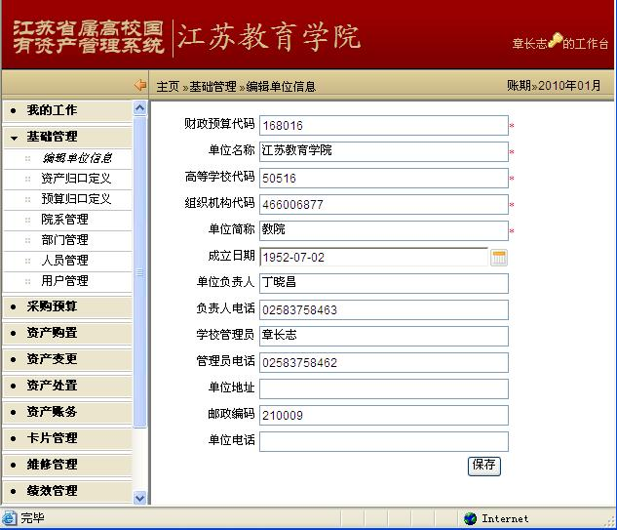
图3.1-1 编辑单位信息登记界面
2、根据实际情况填写单位名称、高等学校代码、组织机构代码、单位简称等相关信息，点击【保存】按钮，将单位基本信息保存。
特别提示：
- 输入框后用红色星号标注的都是必须填写的。
- 各单位的财政预算代码、组织机构代码、高等学校代码全省惟一。

资产归口定义
操作步骤:
1、学校系统管理员登录系统后，依次点击【基础管理】--【资产归口定义】进入现有资产归口呈现界面，如图3.2-1所示:
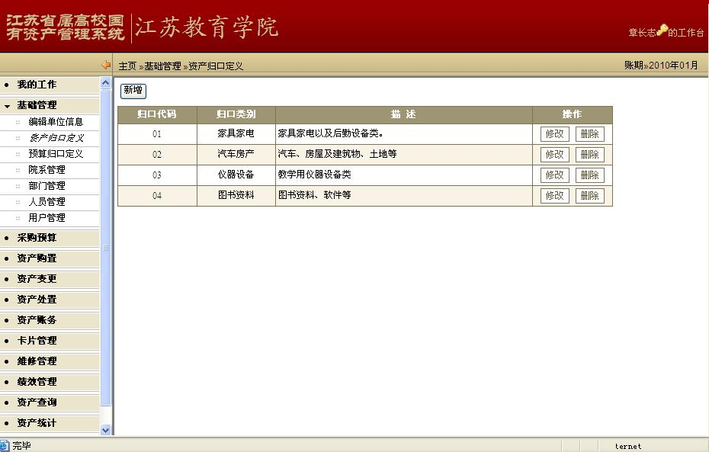
图3.2-1 现有资产归口类别列表
2、点击【新增】按钮，填写资产归口的相关内容，完成后点击【保存】。若需继续新增，直接点击【保存新增】按钮。归口定义完成后，返回到现有归口类别列表界面。新增如图3.2-2：
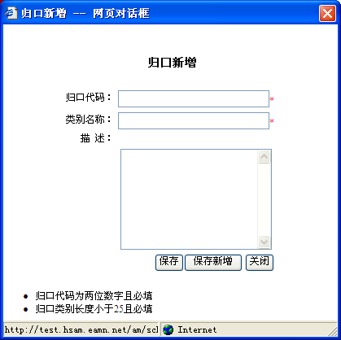
图3.2-2资产归口新增界面
3、点击要修改的资产归口相应的【修改】按钮，可对归口信息修改。
4、点击要删除的资产归口相应的【删除】按钮，系统提示“您确认要删除此归口吗”，点击【确定】按钮删除此归口。

预算归口定义
操作步骤:
1、学校系统管理员登录系统后，依次点击【基础管理】--【预算归口定义】，进入现有预算归口呈现界面，如图3.3-1：
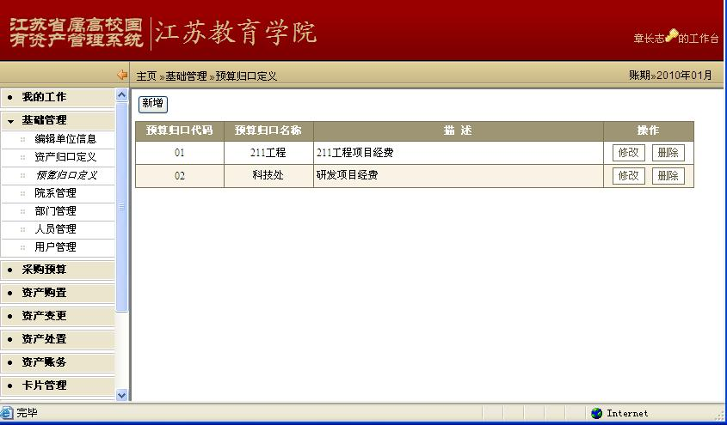
图3.3-1 现有预算归口列表
2、点击【新增】按钮，填写预算归口的相关内容，完成后点击【保存】。若需继续新增，直接点击【保存新增】按钮。定义完成后，返回现有预算归口列表。
3、点击要修改的预算归口相应的【修改】按钮，可对预算归口信息修改。
4、点击要删除的预算归口相应的【删除】按钮，系统提示“您确认要删除此归口吗”，点击【确定】按钮删除此预算归口。
对于预算口名称为“院系部处经费归口”的预算归口不能修改也不能删除。

院系管理
操作步骤:
1、学校系统管理员登录系统后，依次点击【基础管理】--【院系管理】进入单位现有院系呈现界面，如图3.4-1 ：
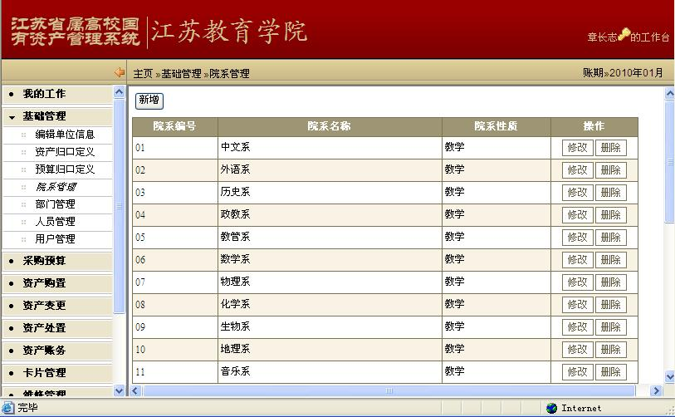
图3.4-1 现有院系列表
2、点击【新增】按钮，填写院系信息的相关内容，完成后点击【保存】。若需继续新增，直接点击【保存新增】按钮。定义完成后，返回现有院系列表。
3、点击要修改的院系相应的【修改】按钮，可对院系信息修改。
4、点击要删除的院系相应的【删除】按钮，系统提示“您确定要删除此院系吗？”，点击【确定】按钮删除此院系信息。

部门管理

3.5.1新增或编辑部门
操作步骤:
1、学校系统管理员、院系管理员登录系统后，依次点击【基础管理】--【部门管理】进入单位现有部门呈现界面，如图3.5-1 ：
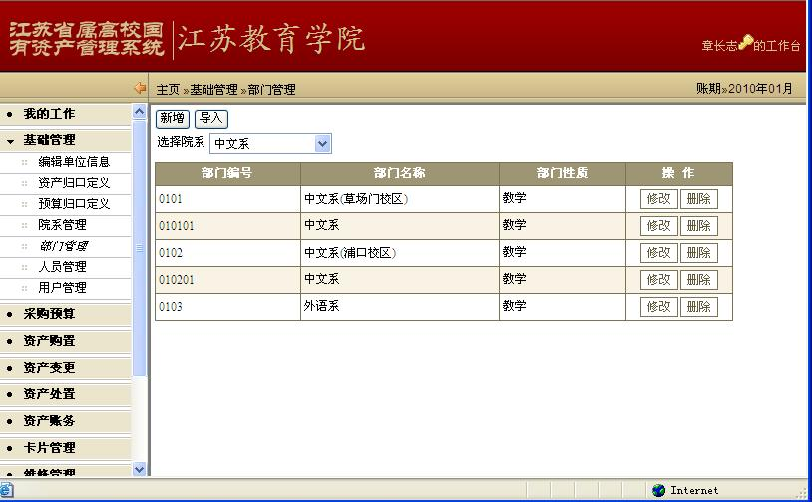
图3.5-1 现有部门列表
2、选择部门所在的院系，点击【新增】按钮，填写部门信息的相关内容，完成后点击【保存】。若需继续新增，直接点击【保存新增】按钮。所有院系的部门信息都完成后，返回现有部门列表。院系管理员只能登记管辖院系的子部门。
3、点击要修改的部门相应的【修改】按钮，可对部门信息修改。
4、点击要删除的部门相应的【删除】按钮，系统提示“您确定要删除此部门吗？”，点击【确定】按钮删除此部门信息。

3.5.2导入部门
期初建账时，考虑学校部门较多，系统提供“部门信息导入模板”供各院系导入部门信息。
操作步骤:
1、学校系统管理员、院系管理员登录系统后，依次点击【基础管理】--【部门管理】进入单位现有部门呈现界面，如图3.5-1。
2、点击【导入】按钮，弹出添加EXCEL文件窗口，如图3.5-2：
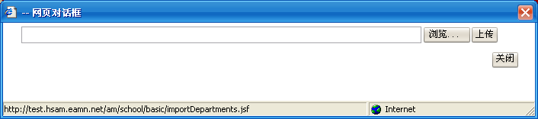
图3.5-2 导入EXCEL文件的部门信息
3、点击【添加EXCEL文件】按钮，弹出路径选择窗口，选择符合部门信息导入模板要求的EXCEL文件的路径, 如图3.5-3：
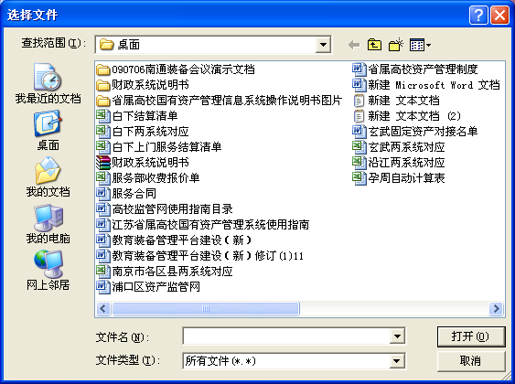
图3.5-3 选择部门文件

4、文件选中后，再次确认选中文件路径，确认后点击【上传】按钮。
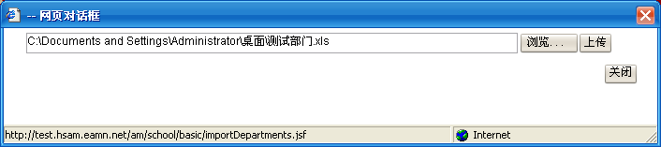
图3.5-4 已选择部门文件路径
5、系统对导入文件进行判断，能成功导入的提示成功导入信息。如图3.5-5所示。
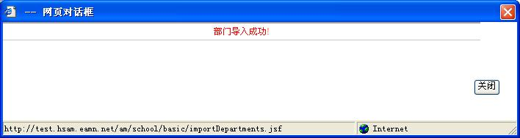
图3.5-5 部门成功导入提示信息
6、若不能导入则提示导入失败，并在下方红字提示导入失败的原因，如图3.5-6所示。用户根据提示信息修改文件内容，直至成功导入。
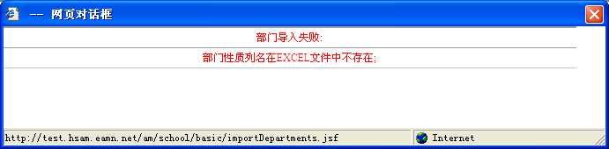
图3.5-6 部门文件不能导入
特别提示：
- 部门信息根据单位实际分级设置。所有部门都有对应的院系。
- 部门编码规则为三位一级，共五级，即3-3-3-3-3，其中第一个“3”表示该部门以它所在系的编码开头，后4个“3”为部门扩展编码；如某单位大气系下设院长室，若大气系的部门编码为001，则院长室部门编码为001***（6位数）。
- 部门编码在全校惟一，不能重复。
- 部门性质为必填项，“01教学”、“02科研”、“03行政”、“04其他”。
- 院系管理员只能导入管辖院系的子部门。

人员管理

3.6.1新增或编辑人员
操作步骤:
1、学校系统管理员、院系管理员登录系统后，依次点击【基础管理】--【人员管理】进入单位现有人员呈现界面。
2、选择人员所在的部门，点击【新增】按钮，填写人员信息的相关内容，完成后点击【保存】。若需继续新增，直接点击【保存新增】按钮。所有人员信息都完成后，返回现有人员列表。
3、点击要修改的人员相应的【修改】按钮，可对人员信息修改。
4、点击要删除的人员相应的【删除】按钮，系统提示“您确定要删除XX吗？”，点击【确定】按钮删除此人员信息，退休人员直接删除。
5、点击要禁用的人员相应的【禁用】按钮，系统提示“您确定要禁用XX吗？”，点击【确定】按钮可禁用选中人员的登录账号，且该人员不能被调整为资产的保管人。如果禁用人员有待办工作未完成，不能禁用。
6、已禁用的人员信息可以再次【启用】。修改人员状态为“启用”，点击要启用人员的相应的【启用】按钮，该人员将正常使用。
7、点击【导出】、【打印】，可对已登记人员的信息导出或在线打印。

3.6.2导入人员
期初建账时，考虑学校参与资产管理的人员较多，系统提供“人员信息导入模板”导入各院系、部门的人员信息。
操作步骤:
1、学校系统管理员登录系统后，依次点击【基础管理】--【人员管理】进入单位现有人员呈现界面。
2、点击【导入】按钮，弹出添加EXCEL文件窗口，如图3.5-2：
3、点击【添加EXCEL文件】按钮，弹出路径选择窗口，选择符合部门信息导入模板要求的EXCEL文件的路径, 如图3.5-3：
4、文件选中后，再次确认选中文件路径，确认后点击【上传】按钮。
5、系统对导入文件进行判断，成功导入的提示成功导入信息。如图3.5-5所示。
6、若不能导入则提示导入失败，并在下方红字提示导入失败的原因，如图3.5-6所示。用户根据提示信息修改文件内容，直至成功导入。
特别提示：
- 所有人员都有对应的部门编码。
- 人员编码在全校惟一，不能重复；一人只有一个编码。
- 一人在多部门兼职时，选其一主要部门登记。

用户管理
操作步骤:
1、学校系统管理员、院系管理员登录系统后，依次点击【基础管理】--【用户管理】进入单位现有人员呈现界面。
2、点击【注册】按钮，弹出用户注册窗口。
3、点击姓名右方的内容，系统弹出人员选择窗口，通过人员搜索功能或人员所在的部门选择人员；填写该人员的用户名、密码、确认密码、并选择相应角色后点击【保存】。
4、点击已注册人员信息后相应的【修改】按钮，可修改该人的密码和角色。
5、点击已注册人员信息后相应的【注销】按钮，可注销该人员的账号，注销后账号不存在。
6、变更学校系统管理员权限：原学校管理员登录系统后，选择新管理员用户名，点击【修改】按钮，角色勾选中“学校管理员”，即可将学校管理员权限变更给新管理员使用，原学校管理员账号将不再拥有学校管理员的操作权限。

期初建账
学校系统管理员完成基础信息设置后，要将原有资产管理系统的数据收集，并导入到高校管理系统中。数据导入后，与财务核对截止到“2010年6月30日”的固定资产，有误的进行修订。期初数据确认无误后，各归口管理员打印管辖范围内的资产标签并粘贴。学校系统管理员最终确认期初建账工作完成。

历史数据导入
系统基础信息登记完成后，可以将历史资产数据导入系统。系统提供两种导入方式：EXCEL导入、共创协助导入。

4.1.1共创协助导入
学校系统管理员收集关于原有资产系统的所有数据，请共创协助助导入。
操作步骤:
1、学校系统管理员收集学校原有固定资产管理系统的最新备份数据及完整的数据库。
2、填写《数据转换确认统计表》，以确认收集的资产数据，格式参见附录一。
3、注明学校的名称、使用的软件名称、版本、联系方式。
4、将收集的数据及相关文档发送至邮箱914167989@QQ.COM。
5、电话确认邮件已发送，共创公司已接收。
6、共创公司导入历史数据后，电话通知学校确认导入成功。
特别提示：
- 原资产管理系统中部门未进行编码分级的，请用户在系统中调整部门编码；或提供各级部门间的编码对应关系。
- 如果一个学校使用多套资产管理软件，管理员要统一部门编码规则。
- 原资产管理软件中，人员没有所属部门信息时，请提供人员与所属部门的对应表格。

4.1.2 EXCEL自行导入
用户根据系统提供的导入模板整理学校资产数据；将整理好的EACEL文件自行导入到系统中。
操作步骤:
1、学校系统管理员登陆系统后，依次点击【期初建账】--【历史数据导入】进入导入操作界面，页面显示已成功导入文件的历史信息。如图4.1-1所示:
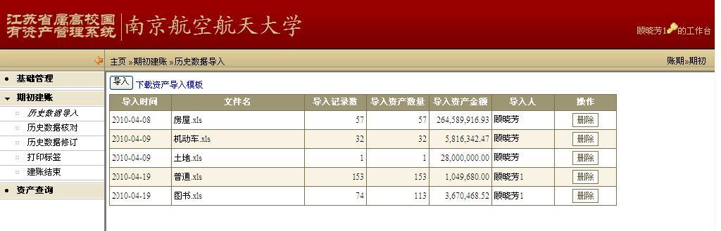
图4.1-1 历史数据导入操作界面
2、点击页面工具栏的【导入】按钮，操作页面呈现导入页面。页面上方显示导入步骤。
3、选择本次导入操作的资产类别（土地、房屋及构筑物、机动车、图书、家具、文物及陈列品、普通设备），点击【添加EXCEL文件】按钮，选择文件路径或手工输入；完成文件选择后，点击【上传】按钮。
4、系统对导入文件进行判断，能成功导入的提示成功导入信息。
5、若不能导入，则提示导入失败，并在下方红字提示导入失败的原因。用户根据提示信息修改文件内容，直至成功导入。
6、点击导入记录后相应的【删除】按钮，系统提示“您确定删除此导入记录吗？”，点击【确定】按钮删除所导入的资产数据。

历史数据核对
操作步骤:
1、学校系统管理员登陆系统后，依次点击【期初建账】--【历史数据核对】进入核对操作界面。
2、选择核对的统计模式，有使用部门、资产分类、资产归口三种模式；设定统计条件，可组合使用，点击【统计】按钮，页面呈现统计结果。
3、点击统计结果中相应的【查看】按钮，可查看资产明细并进行调整。

历史数据修订
操作步骤:
1、学校系统管理员登陆系统后，依次点击【期初建账】--【历史数据修订】进入修订操作界面。
2、设定需要修订资产的查询条件，有使用部门、资产分类、资产归口、资产名称、购置日期（区间），可组合使用，点击【查询】按钮，页面呈现查询结果。
3、点击【新增】按钮，选择新增资产的卡片类型，填写资产的信息后保存。
4、选择要删除的资产，在前面复选框中点击，系统自动打勾显示，再点击【删除】按钮，可删除多登或错误的资产；可多选一次删除多个资产。
5、选择某一要修改信息的资产，在前面复选框中点击，系统自动打勾显示，再点击【复制】按钮，输入需要复制数量，可复制选中资产的卡片信息。
6、选择某一要修改信息的资产，在前面复选框中点击，系统自动打勾显示，再点击【编辑】按钮，可修改选中资产的卡片信息。
7、拆分卡片：对于数量大于1的卡片可进行拆分（家具、图书类）。选择某一要拆分的资产卡片，在前面复选框中点击，系统自动打勾显示，再点击【拆分】按钮，可拆分卡片。
8、选择要批量修改卡片信息的资产，点击【批量修改】按钮，在批改窗口中填写相应字段的内容，保存后一次性修改所有选择的资产卡片信息。

打印标签
操作步骤:
1、管理员点击【期初建账】--【打印标签】进入打印标签页面；
2、在列表上方设定要打印标签的资产的查询条件，点击【查询】按钮，列出要打印标签的资产信息。（只显示数量为1的资产卡片）
3、点击【打印标签】按钮，弹出对话框，系统提示打印数量，用户选择“打印方式”，点击【生成】按钮，打印相应资产标签；
4、点击【打印核对单】或【导出核对单】，得到核对单便于粘贴资产标签。

建账结束
操作步骤:
1、点击【期初建账】--【建账结束】功能，进入期初数据汇总表界面。
2、选择数据汇总方式“六大类汇总、十六大类汇总、院系汇总、资产归口汇总”，确认资产汇总的数据正确性。与财务核对截止至“2010年6月30日”的资产情况。
3、点击【建账结束】按钮，确认并结束期初建账工作，进入资产日常管理。

我的工作
学校系统管理员将期初建账工作结束后，资产进入日常管理。日常管理的主要内容有资产购置、资产使用、资产变更、资产处置等。其中，资产购置、资产变更、资产处置三部分，在资产管理过程中需要多人参与，共同协作才能完成，且各人员仅负责职责范围内的工作。
为统一管理、分工协作，系统提供“我的工作”平台，各用户进入后可直接查看并操作职责范围内的待办工作和已办工作，及时了解各业务的进度；还可查询管辖范围内的资产。针对学校系统管理员，系统还提供各业务的流程跟踪，及时对业务流程进行调控，对中断流程进行相应单据的删除。

待办
参与资产日常业务流管理的用户可以通过“待办”功能完成工作。具体操作如下：
1、业务发起人进入系统；点击【我的工作】--【待办】进入工作页面。
2、点击【发起新流程】按钮，系统可发起直接入库、房屋土地入库、调拨、原值变动、处置申请、处置、申购七大业务流程。发起人只能发起职责范围内的业务流程。
3、系统打开相应单据的登记界面，发起人填写单据内容并提交。
4、系统根据相关业务的工作流程，自动将单据转给下一流程的处理人。此时，该任务在发起人的已办工作底表中呈现，并在下一流程处理人的待办工作底表中呈现。呈现的信息主要有：流程名称、主题、任务名称、提交人、提交时间，发起人，发起时间。
5、下一流程的处理人登录系统后，直接查看待办工作的底表内容，点击操作列中的【编辑】按钮，对业务进行相应处理。处理结束后点【提交】按钮，交给一下流程的处理人。
6、业务流程处理结束后，所有用户的待办工作底表不再呈现该业务。
特别提示：
- 用户未开始的流程，在底表中以粗体显示，并始终最先显示；其他的流程以提交时间降序排列。
- 各业务流程的具体操作，详见6、8、9三章节内容。
- 发起单据未保存，直接关闭，系统默认自动删除该单据。

已办
用户登录系统后，可通过“已办”功能查询自己完成的所有任务，和自己参与但流程未结束的相关任务，对业务流程进行跟踪。
操作步骤:
1、用户进入系统；点击【我的工作】--【已办】进入工作页面。
2、用户可通过查看工作底表的内容，了解已办工作。
3、点击操作列中的【查看】按钮，用户可查看已办任务的单据信息。
4、点击操作列中的【跟踪】按钮，用户可查看从业务发起至今的所有已办任务信息及相应单据。
特别提示：
- 已办工作底表以发起时间降序排列。

流程跟踪
流程跟踪，仅学校系统管理员有此操作权限。主要对系统业务流程进行跟踪、调控。调控的主要内容包括任务改派和删除中断业务的相应单据。
操作步骤:
1、学校系统管理员进入系统；点击【我的工作】--【流程跟踪】进入页面。
2、设置查询条件，包括流程状态、流程类别、发起时间、完成时间。
3、点击【查询】按钮，系统按业务流显现相关信息，包括：主题、发起人、发起时间等。
4、点击操作列中的【查看】按钮，可查看从业务发起至今的所有已办任务信息及相应单据。
5、若要删除该业务流程，点击【删除】按钮。
6、若要对业务流程的办理人进行更换，点击【改派】按钮。

我保管的资产
所有用户都可通过“我保管的资产”查询管辖范围内的资产信息。
操作步骤:
1、保管人进入系统。点击【我的工作】--【我保管的资产】进入页面。
2、设置查询条件，包括资产分类、资产名称、资产编号等。
3、点击【查询】按钮，系统列出符合条件的资产信息。
4、点击“资产编号”，可查看相应的资产卡片信息。

资产购置
学校期初建账工作结束后，资产进入日常管理，首先介绍资产购置。
根据资产增加方式的不同，系统提供三种入库方式：无申购直接入库、土地房屋入库、申购入库。对接受捐赠、盘盈等资产进行直接验收入库；对土地、房屋构筑物直接进行卡片登记、通过项目申购方式新增的资产要申购入库（除土地、房屋建筑物外）。
根据《江苏省属高等学校国有资产管理暂行办法》中资产管理与预算管理相结合的要求，在购置固定资产前，部门要编制部门预算，并报上级主管部门审批。只有经批准同意的预算，其所列的资产才能作为办理资产采购的依据。系统中提供采购预算的审核功能。

直接入库
通过接受捐赠、盘盈等方式新增资产时，资产进行直接入库登记。由保管人或院系管理员填写入库单后，交归口审核。审核通过后，交记账员进行记账。

6.1.1发起直接入库
操作步骤:
1、保管人、院系管理员、归口管理员进入系统；点击【我的工作】--【待办】进入工作页面。
2、点击【发起新流程】--【直接入库】，系统打开入库单登记界面。
3、在主单上选择固定资产入库类别（例如：普通、家具、图书、文物及机动车，除土地房屋建筑物类），填写所购资产的购置信息；包括资产来源、资产归口、购置日期、资产分类、名称、型号、规格、数量、金额、供应商，填写资产的使用情况，包括：资产的使用部门、保管人、存放地、使用方向、使用状态、厂家、出厂号等信息，填写资产的经费使用情况等。
4、上传附属文档。
5、点击【提交】按钮。入库单自动较交给归口管理员审核。
特别提示：
- 文物陈列品、机动车类资产入库时，入库数量系统自动默认为1。
- 出厂号：数量大于1，多个出厂号由逗号分隔，出厂号的个数必须与入库的数量相同。

6.3.2归口审核
操作步骤:
1、归口管理员进入系统；点击【我的工作】--【待办】进入工作页面。
2、点击相应任务后的【编辑】按钮，系统打开入库单。
3、查看入库单信息，对登记的资产信息审核，如果对入库单信息审核发现数据填写有误，可直接修改入库单的所有信息，同时填写“归口审核意见”。 如果审核通过选择“通过”，如果审核不通过选择“未通过”并填写意见。
4、点击【提交】按钮。审核通过单据生成资产编号，并且提交给记账员进行记账归档。不通过单据退回给发起人。
5、归口审核后即可打印入库单。一式三联。
特别提示：
- 文物陈列品、机动车类资产入库时，入库数量系统自动默认为1。
- 对于家具类资产，确认资产生成卡片是否单张卡片，如果选择“否”，归口审核通过后将打包处理生成一张卡片；如果选择“是”，归口审核通过后将根据单价拆分生成多张卡片数量1的卡片。

6.3.3记账归档
操作步骤:
1、记账员进入系统记账；点击【我的工作】--【待办】进入工作页面。
2、点击相应任务后的【编辑】按钮，系统打开验收入库单。
3、查看验收入库单上资产信息，并填写“财务审核意见”。如果审核通过选择“通过”， 同时填写记账凭证。如果审核不通过选择“未通过”并填写意见。
4、点击【提交】按钮。审核通过单据结束，资产成功入库。不通过单据退回给归口管理员。

土地、房屋入库
土地、房屋的新增，直接由资产归口管理员登记卡片入库，并交记账员进行记账。

6.2.1登记卡片
操作步骤:
1、资产归口管理员进入系统；点击【我的工作】--【待办】进入工作页面。
2、点击【发起新流程】--【房屋土地入库】进入土地房屋及构筑物直接入库登记页面。
3、选择“卡片类型”，系统打开相应的资产卡片。选择资产归口并填写卡片上的相关内容，上传房屋建筑物土地的平面图等，所有信息填写完整后保存。
4、点击【提交】按钮。入库单自动较交给记账员进行记账。

6.4.2记账
操作步骤:
1、记账员进入系统记账；点击【我的工作】--【待办】进入工作页面。
2、点击相应任务后的【编辑】按钮，系统打开入库单。
3、查看卡片信息，填写“财务审核意见”。如果审核通过选择“通过”， 同时填写记账凭证。如果审核不通过选择“未通过”并填写意见。
4、点击【提交】按钮。审核通过单据结束，资产成功入库。不通过单据退回给归口管理员。

采购预算
资产购置前，预算归口负责人需先将已通过上级主管部门审批的经费预算情况登记到系统中，便于各部门了解预算情况。
操作步骤:
1、以预算归口管理员账号进入；点击【采购预算】--【预算经费管理】进入工作界面，可查看到已有的经费使用情况汇总底表。
2、点击【新增】按钮，在弹出窗口中输入新预算的相关信息保存，新增采购预算项目。
3、点击已有经费后的相应的【修改】按钮，可修改经费相关信息。
4、点击已有经费后的相应的【删除】按钮，系统提示“您确定要删除此预算吗？”，点击【确定】按钮删除此预算信息。
5、选择要删除的预算，在前面复选框中点击，系统自动打勾显示，再点击【批量删除】按钮，可一次删除多个预算项目。
6、点击【导入】按钮，根据提示选择文件；通过系统判断后可成功导入采购预算的内容。

申购、采购登记、采购入库
申购资产时，由保管人发起资产申购（除土地、房屋构筑物），并交由院系领导审批；在预算计划内、经费允许的情况下，由财务部门根据财力可能，提出预算安排建议报单位领导审定；采购负责人填写采购部门意见，确定采购方式，采购部门意见同意后，将生成待采购资产明细。由采购人登记采购结果（采购成功登记、采购失败登记。采购成功后，资产交由申购人进行验收入库，归口审核。审核通过后，归口管理员打印入库单，交财务记账。

6.4.1发起申购
操作步骤:
1、保管人进入系统；点击【我的工作】--【待办】进入工作页面。
2、点击【发起新流程】--【申购】进入申购单登记页面。在主单中填写固定资产申购申请单，在申购明细登记申购的资产信息。在主单中根据申购明细，填写申购资产的经费使用情况。
3、有特殊说明的资料上传至“附属文档”中，录入完成后保存。
4、点击【提交】按钮，单据自动提交院系领导审批。
特别提示：
- 录入申购单信息时，保管人需指定申购所需的经费,最多来源于三笔采购预算项目。
- 填写经费时，只需填写预算代码及该经费的使用金额、使用情况；名称、期初结余等信息，由经费管理员事先在预算经费管理中登记。
- 根据经费归口的不同，单据将由系统判断交给各预算归口管理员审核、预算归口负责人审批。对于属于“院系部处经费归口”的项目经费，单据无需交给预算归口管理员审核、预算归口负责人审批，由各院系领导直接审批。

6.4.2院系部处审批
操作步骤:
1、院系领导进入系统；点击【我的工作】--【待办】进入工作页面。
2、点击相应任务后的【编辑】按钮，系统打开申购单。
3、查看申购内容，判断是否需要购置该资产并填写“院系审批意见”，如果审批通过选择“同意”；如果审批不通过选择“不同意”并填写意见。指定是否需财务审批，指定是否需校领导审批，如果需要还需指定某位校领导。
3、点击【提交】按钮。审批同意单据转交给计划审批人进行计划判断。不同意单据退回给申购单登记人员。

6.4.3计划审批
操作步骤:
1、计划审批人进入系统；点击【我的工作】--【待办】进入工作页面。
2、点击相应任务后的【编辑】按钮，系统打开申购单。
3、查看申购内容，审核该批申购资产是否在本年的预算计划内，并填写“计划审批意见”。如果审批同意选择“同意”，如果审批不同意选择“不同意”并填写意见。
4、点击【提交】按钮。审批同意单据转交给预算归口管理员审核。不同意单据退回给申购人。

6.4.4经费审核
操作步骤:
1、预算归口管理员进入系统；点击【我的工作】--【待办】进入工作页面。
2、点击相应任务后的【编辑】按钮，系统打开申购单。
3、查看申购内容，判断该申购项目经费是否有结余；并填写“经费审核意见”。如果审核通过选择“通过”，如果审核不通过选择“未通过”并填写意见。同时需要指定是否需要财务审批。
4、点击【提交】按钮。审核通过单据转交给预算归口负责人审批。不通过单据退回给申购人。

6.4.5经费审批
操作步骤:
1、预算归口审批人进入系统；点击【我的工作】--【待办】进入工作页面。
2、点击相应任务后的【编辑】按钮，系统打开申购单。
3、查看申购内容，判断是否同意本次申购；并填写“经费审批意见”。如果审批同意选择“同意”，如果审批不同意选择“不同意”并填写意见。
4、点击【提交】按钮。审批同意单据，指定是否需财务审批，指定是否需校领导审批，如果需要还需指定某位校领导。如果经费审批时确定需要转交给财务负责人审核，则转交给财务负责人；审批同意单据，如果经费审核时确定不需要财务负责人审核，确定需学校领导审批，则直接流至学校领导审批环节进行审批；审批同意单据，如果确定不需财务审批，也不需要学校领导审批，则单据提交至采购负责人进行采购安排。审批不同意单据退回给申购人。如果院系审批时，已经确定需要财务审批、需要校领导审批，经费审批时无需再进行指定是否需财务、校领导审批。

6.4.6财务审批
操作步骤:
1、财务审批人进入系统；点击【我的工作】--【待办】进入工作页面。
2、点击相应任务后的【编辑】按钮，系统打开申购单。
3、查看申购内容，根据账面实际结余判断是否有资金可用；并填写“财务审批意见”； 如果审批通过选择“同意”，如果审批不同意选择“不同意”并填写意见。
4、点击【提交】按钮。审批同意单据，如果需要转交给校领导审批，单据提交至校领导审批；如果不需校领导审批时直接交由采购负责人进行采购安排。不同意单据退回给申购人。

6.4.7校领导审批
操作步骤:
1、学校分管领导、学校校领导进入系统；点击【我的工作】--【待办】进入工作页面。
2、点击相应任务后的【编辑】按钮，系统打开申购单。
3、查看申购内容，对经费过大的申购项目进行审批。并填写“校领导审批意见”。 如果审批同意选择“同意”，如果审批不同意选择“不同意”并填写意见。
4、点击【提交】按钮。审批同意单据转交给采购部门进行采购资产。不同意单据退回给申购人。

6.4.8采购安排
操作步骤:
1、采购负责人进入系统；点击【我的工作】--【待办】进入工作页面。
2、点击相应任务后的【编辑】按钮，系统打开采购单。
3、根据申购的资产，确认采购的方式，填写采购部门意见。
4、点击【提交】按钮。如果采购部门同意采购，采购单转交给采购人进行采购并登记采购结果，根据申购明细，系统将申购的资产生成 “待采购资产明细”，等待采购人进行采购登记。如果采购部门不同意采购，单据回转至上一环节。

6.4.9采购登记
操作步骤:
1、采购人员进入系统；点击【资产购置】--【采购登记】进入工作页面。
2、登记采购成功的资产：选择待采购明细，点击【采购成功登记】按钮，核对采购资产的相关信息是否与原申购的要求相同，若不同填写实际采购的资产信息，可以修改采购的资产名称、规格型号、数量、金额等；并填写供应商信息和采购意见。点击【确认】按钮，采购资产确认采购成功后，等待保管人、院系管理员、归口管理员进行采购入库登记。
3、采购失败：如果某些资产采购失败，选在申购资产，点击【采购失败登记】按钮，填写采购失败说明，点击【确认】按钮，则相应的待采购资产确认采购失败。
4、撤消登记：对于采购登记信息有误，可以通过【撤消登记】将处于“采购失败”、“已采购待入库”状态的采购明细撤消采购登记后回到待采购状态。点击【资产采购】--【撤消登记】，选中采购明细，点击【撤消登记】按钮，将处理“采购失败”、“已采购待入库”状态的采购明细撤消采购登记后回到待采购状态。
特别提示：
- 待采购明细的流水号由申购单据的单据号+申购明细的序号组成。

6.4.10采购入库
操作步骤:
1、由院系部处资产管理员或归口管理员、申购人，对已采购待入库的明细条目进行入库登记，点击【资产购置】--【采购入库】进入工作页面。
2、选中已采购待入库的资产，点击相应行后的【入库】按钮，输入本次入库的数量，系统打开验收入库单。
3、选择固定资产入库的类别（普通、家具、图书、文物、机动车），核对验收入库单上资产信息是否与实物相同，并填写资产归口、资产分类、增加方式，填写资产的使用部门、存放地、保管人、经费使用情况等详细信息。
4、点击【提交】按钮。验收同意单据转交给资产归口管理员审核。
特别提示：
- 文物陈列品、机动车类资产入库时，入库数量系统自动默认为1。
- 出厂号：数量大于1，多个出厂号由逗号分隔，出厂号的个数必须与入库的数量相同。

6.4.11归口审核
操作步骤:
1、资产归口管理员进入系统；点击【我的工作】--【待办】进入工作页面。
2、点击相应任务后的【编辑】按钮，系统打开验收入库单。
3、审核验收入库单的内容，查看入库单信息：资产归口管理员对所录资产信息进行审核，如果审核所登记资产信息有误，可以直接在单据上修改。对于家具类资产，确认资产生成卡片是否单张卡片。填写“归口审核”意见。如果审核通过选择“通过”，如果审核不通过选择“未通过”并填写意见。
4、点击【提交】按钮。审核通过单据生成资产编号，并转交给记账员进行记账归档，。不同意单据退回给验收人。
特别提示：
- 对于家具类资产，确认资产生成卡片是否单张卡片，如果选择“否”，归口审核通过后将打包处理生成一张卡片；如果选择“是”，归口审核通过后将根据单价拆分生成多张卡片数量1的卡片。

6.4.12记账归档
操作步骤:
1、记账员进入系统记账；点击【我的工作】--【待办】进入工作页面。
2、点击相应任务后的【编辑】按钮，系统打开验收入库单。
3、查看验收入库单上资产信息，确认发票号所填信息正确，并填写“财务审核意见”。如果审核通过选择“通过”， 同时填写记账凭证。如果审核不通过选择“未通过”并填写意见。
4、点击【提交】按钮。审核通过单据结束，资产成功入库。不通过单据退回给归口管理员。

6.4.12申购明细
申购人、院系管理员、归口管理员可以查看管辖范围内申购明细。
操作步骤:
1、点击【资产购置】--【申购明细】进入查询页面。
2、设定查询条件，主要有流水号、资产名称、采购方式、状态、申购人，点击【查询】按钮，系统按流水号升序排列显示查询结果。
3、点击【打印】按钮，可打印查询的结果列表。
4、点击【导出】按钮，可导出查询的结果列表。

资产使用
高校资产配置后，交由保管人正常使用流通。
资产使用过程中，院系管理员、归口管理员、学校管理员可维护已录入有误的资产信息；拆分卡片；打印资产标签。保管人可登记资产维修信息，按年度登记仪器设备的绩效情况。

卡片管理
根据财政部关于固定资产进行“一物一卡”的管理要求，系统中所有资产都自动生成相应卡片；因图书、家具两类资产实际数量较多，可以一张卡片包含多个数量。
卡片管理，可对资产卡片信息进行变更；对于图书、家具类资产数量不惟一的卡片可以进行拆分。

7.1.1修改卡片
操作步骤:
1、院系管理员（或归口管理员）进入系统；点击【卡片管理】--【修改卡片】进入工作页面；先设定查询条件，点击【查询】按钮找到需要修改的资产。
2、点击查询结果中的“资产编号”查看该卡片信息，点击【编辑】按钮，对卡片中项目为输入框的信息，有资产分类、资产名称、型号、规格、增加方式等；操作完毕后点击【保存】。
3、设置查询条件找到资产后，点击【显示选项】，将需要显示的资产信息从左框选到右框中，对右框中已选的字信进行排序。
4、点击【排序选项】， 对查询的资产按设定排序条件。
5、点击【导出】，导出当前查询结果，保存为EXCEL格式。
6、点击【打印】，在线打印当前查询结果。
特别提示：
- 资产的数量登记后不能修改，可通过购置、处置实现资产数量调整。
- 资产的购置日期、记账月份、累积折旧、净值、凭证号登记后不能更改。
- 资产归口、保管人、使用部门发生变化，在第八章资产变更中实现，不能直接在卡片中修改。
- 查看卡片的变动情况、维修情况，可以了解资产信息的修改情况。

7.1.2拆分卡片
操作步骤:
1、院系管理员（或归口管理员）进入系统；点击【卡片管理】--【修改卡片】进入工作页面；先设定查询条件，点击【查询】按钮找到需要拆分的资产。
2、点击查询结果中的“资产编号”可查看该卡片信息。
3、点击卡片中的【拆分】按钮，根据系统提示选择拆分方式和输入拆出的数量，（可手动调整拆出的卡片数量和金额）；
4、点击【确定拆分】按钮，资产卡片拆分成功，提示拆分出卡片的资产编号。

7.1.3批改修改
操作步骤:
1、院系管理员（或归口管理员）进入系统；点击【卡片管理】--【修改卡片】进入工作页面；先设定查询条件，点击【查询】按钮找到需要拆分的资产。
2、在查询结果中勾选需要修改的资产。
3、点击【批量修改】按钮，选择需要修改的字段，填写修改的信息，
4、点击【保存】即可。

打印标签
资产正常流通前，由院系管理员或归口管理员先打印资产标签，并贴至实物上，便于日后定期的资产盘点。
操作步骤:
1、院系管理员（或归口管理员）进入系统；点击【卡片管理】--【打印标签】进入工作页面；
2、设定要打印标签的资产查询条件，点击【查询】按钮找到需要打印的资产。（只显示数量为1的资产卡片，房屋建筑物土地、图书等资产不需贴标签）
3、点击【打印标签】按钮，弹出对话框，系统提示打印数量，用户选择“打印方式”，点击【生成】按钮，系统给出打印预览，点击【打印】，打印资产标签；
4、点击【打印核对单】或【导出核对单】，得到核对单便于粘贴资产标签。

维修管理
资产使用过程中若发生维修，由保管人按卡片进行维修记录登记。
操作步骤:
1、保管人进入系统；点击【维修管理】--【维修登记】进入工作页面；
2、手工输入维修资产的资产编号，系统自动列出该资产的信息，管理人员只需填写维修信息内容，包括维修日期、维修单位、维修原因、维修结果、维修费用、质保期；填写完后点击【保存】。
特别提示:
- 只有卡片数量为1的资产才能进行维修登记；数量不惟一时先进行拆分。

绩效管理
为加强对大型精密贵重仪器设备的管理，促进大型仪器设备开放共享，保管人要在系统中按年度登记仪器设备的绩效情况。
操作步骤:
1、保管人进入系统；点击【绩效管理】--【管理绩效】进入页面。
2、选择“年度”，点击【新增】按钮，系统弹出绩效登记界面。
3、输入资产编号及相应的绩效情况，内容包括：使用机时、测样数、培训人员数、教学实验项目数、获奖情况等。
4、点击【保存】按钮，该仪器设备的绩效登记成功。点击【保存并新增】按钮，保存的同时继续下一仪器的绩效登记。

资产变更
若资产发生调拨、原值变动、调剂等，在资产变更中实现调整。

资产调拨
对在本部门中使用效益不高或闲置的资产，可在校内进行资产调拨，调给其他需要的部门使用。资产调拨一般由院系管理员发起。资产调拨分为四种情况：院系内部调拨、院系间调拨、归口间调拨、归口和院系同时变化。

8.1.1院系内部调拨
调拨过程中，若仅对资产的保管人或资产所在部门进行调整，即院系内部调拨，院系管理员登记后生效。
操作步骤:
1、院系管理员进入系统；点击【我的工作】--【待办】进入工作页面；点击【发起新流程】--【资产调拨】进入资产调拨单登记页面。
2、填写资产调拨的相关内容，在【明细】页面中选择资产归口，输入调拨的资产编号后，到【主单】中指定新的保管人、使用部门和调入归口，填写调拨原因、调拨时间、调拨后使用方向、调拨后存放地；若调入保管人、使用部门或归口、不发生变化，可以不选择，系统默认不变。
3、填写完成后点击【提交】按钮。

8.1.2院系之间调拨
若是院系间调拨，则院系管理员发起资产调拨后由归口管理员进行审核，通过后由调入资产的院系管理员接收资产并指定新的保管人。
操作步骤:
1、调出院系管理员进入系统，发起调拨，具体操作见8.1.1；
2、资产归口审核院系间调拨的资产：
A、归口管理员进入系统；点击【我的工作】--【待办】进入工作页面；点击相应任务后的【编辑】进入查看资产调拨单页面。
B、填写“调出归口意见”，填写意见。
C、填写完成后点击【提交】按钮，审核意见“通过”，提交至调入院系管理员处确认接收资产；审核意见“未通过”，单据退回至原院系管理员。
3、接收资产的院系管理员确认接收资产并指定保管人；
A、院系管理员进入系统；点击【我的工作】--【待办】进入工作页面；点击相应任务后的【编辑】进入查看资产调拨单页面。
B、填写“调入院系意见”，同时指定新的保管人等。
C、点击【提交】按钮，确认资产已接收。

8.1.3归口之间调拨
若是归口间调拨，先提交原归口管理员审核调出，然后再转交调入归口管理员确认调入。
操作步骤:
1、调出院系管理员进入系统发起调拨，具体操作见8.1.1；
2、调出归口管理员审核，确认调出资产；
A、原归口管理员进入系统；点击【我的工作】--【待办】进入工作页面；点击相应任务后的【编辑】进入查看资产调拨单页面。
B、填写“调出归口意见”，通过选择“通过”；不通过选择“未通过”并填写意见。
C、填写完成后点击【提交】按钮，审核意见“通过”，提交至调入归口管理员处确认接收资产；审核意见“未通过”，单据退回至原院系管理员。。
3、调入归口管理员确认资产调入。
A、院系管理员进入系统；点击【我的工作】--【待办】进入工作页面；点击相应任务后的【编辑】进入查看资产调拨单页面。
B、填写“调入归口意见”，通过选择“通过”；不通过选择“未通过”并填写意见。
C、完成后点击【提交】按钮。

8.1.4归口、院系都变化
资产归口和院系同时发生变动时，提交由调出归口管理员审核调出，然后转交调入归口管理员审核调入，最后再由接收资产的调入院系管理员确认资产已接收，同时指定新的保管人。
操作步骤:
1、调出院系管理员进入系统发起调拨。操作步骤与8.1.1相同。
2、调出归口管理员审核确认调出资产，调入归口管理员确认资产调入。操作步骤与8.1.3相同。
3、调入院系管理员确认资产已接收，同时指定新的保管人等。具体操作见操作步骤与8.1.2相同。

原值变动
资产由于添置、更新组件、录入错误等原因，需要进行价值变更的，由院系管理员在系统中登记原值变动单并将单据打印后，交由归口管理员审批确认，同意后交由财务部门进行财务的增减调账。

8.2.1发起原值变动
操作步骤:
1、院系管理员进入系统；点击【我的工作】--【待办】进入工作页面；
2、点击【发起新流程】--【原值变动】按钮进入原值变动单登记页面，指明资产归口、申请部门、变动方式、变动日期和原因，在【表单】页面中输入价值发生变化的资产编号，系统自动列出相应的资产信息，填写变动后价值，。
3、点击【提交】按钮，单据自动提交给归口管理员审批。

8.2.2归口审核
操作步骤:
1、归口管理员进入系统；点击【我的工作】--【待办】进入工作页面；
2、点击相应任务后的【编辑】按钮查看原值变动单内容，并填写归口审核意见；如果审核通过选择“通过”并填写意见，如果审核不通过选择“未通过”并填写意见。
3、点击【提交】按钮，审核同意单据转交给财务记账；审核不通过，此原值变动单退回上一环节。

8.2.3记账归档
操作步骤:
1、记账员进入系统；点击【我的工作】--【待办】进入工作页面；
2、点击相应任务后的【编辑】按钮查看原值变动单内容，并填写财务审核意见；如果审核通过选择“通过”， 财务做增减调账并填写相应记账凭证号；如果审核不通过选择“未通过”并填写意见。
3、点击【提交】按钮，审核通过单据结束；审核不通过，此原值变动单退回发起原值变动单环节。

资产处置
高校资产处置由院系管理员提出申请，经院系领导审批同意后，请归口管理员会同相关技术部门鉴定后，提出处置意见，资产管理职能部门确认后，经学校领导审批同意后，由资产回收人回收资产。
学校同意处置申请后，由处置管理员发起处置单，资产职能部门负责人审批处置审批单同意后提交校分管领导审批。校分管领导审批同意后将学校校处置意见报省教育厅主管部门。上级主管部门审批后，单位根据上级主管部门批复处置资产。若批量处置资产总额大于等于30万，省教育厅审批后，需上报财政厅审批，同意后单位才能进行资产处置。

处置申请

9.1.1发起处置申请
操作步骤:
1、院系管理员进入系统；点击【我的工作】--【待办】进入工作页面。
2、点击【发起新流程】--【处置申请】进入资产处置申请单页面。
3、填写申请单上相关信息，包括申请部门、处置日期、处置原因等；在处置明细中登记处置资产，根据待处置资产明细形成资产处置单，确认处置资产的合计数量和金额正确后保存。
4、点击【提交】按钮。单据提交给院系领导审批。

9.1.2院系审批
操作步骤:
1、院系领导进入系统；点击【我的工作】--【待办】进入工作页面。
2、点击相应任务后的【编辑】，查看资产处置申请单内容。
3、填写资产处置申请单中的“院系审批意见”； 如果审批通过选择“同意”填写审批意见，如果审批不同意，选择“不同意”并填写意见。
4、 点击【提交】按钮。审批同意单据自动提交给归口管理员审批；不同意单据退回给处置申请单发起人。

9.1.3归口复核
操作步骤:
1、归口管理员进入系统；点击【我的工作】--【待办】进入工作页面。
2、点击相应任务后的【编辑】，查看资产处置申请单内容。
3、核对处置申请的资产并进行技术鉴定，填写“技术鉴定意见”。 如果审核通过选择“通过”， 同时决定是否将该单据是否提交给资产职能部门负责人审批并指定审核人。如果审核不通过，选择“不通过”并填写意见。
4、 点击【提交】按钮。审核通过并需要资产职能部门负责人审批，则单据自动提交给资产职能部门负责人审批，如不需要资产职能部门负责人审批则由资产回收人进行回收；审核“未通过”，单据退回给院系管理员。

9.1.4资产职能部门审批
操作步骤:
1、资产职能部门负责人进入系统；点击【我的工作】--【待办】进入工作页面。
2、点击相应任务后的【编辑】，查看资产处置申请单内容。
3、填写资产职能部门意见，如果审批通过选择“同意”， 同时决定是否将该单据提交给学校分管领导审批。如果审批不通过，选择“不同意”并填写意见。
4、点击【提交】按钮。审批同意且需要校分管领导审批，则单据自动提交给校分管领导审批，不需要校分管领导审批则由资产回收人进行回收；审见“不同意”，单据退回给院系管理员。

9.1.5校分管领导审批
操作步骤:
1、学校分管领导进入系统；点击【我的工作】--【待办】进入工作页面。
2、点击相应任务后的【编辑】打开查看资产处置申请单内容。
3、填写“校分管领导审批意见”。如果审批通过选择“同意”，如果审批不通过，选择“不同意”并填写意见。
4、点击【提交】按钮。单据提交给资产回收人进行资产回收确认。

9.1.6资产回收
操作步骤:
1、资产回收人进入系统；点击【我的工作】--【待办】进入工作页面。
2、点击【编辑】打开处置申请单，查看资产处置申请单中的申请明细。
3、确认该批资产已回收，同时指定回收资产“存放地”信息。
4、点击【提交】按钮。该批资产的使用方向为待处置状态，存放于指定地点。

处置审批

9.2.1登记处置审批单
操作步骤:
1、处置管理员进入系统；点击【我的工作】--【待办】进入工作页面。
2、点击【发起新流程】--【处置】进入资产处置单登记页面。
3、填写处置单内容，在【明细】页面中选择待处置资产，并在【明细】页面中选择处置方式和处置日期，处置原因等信息。
4、确认处置资产的数量、金额无误后点击【提交】按钮，单据自动提交给资产职能部门审批。

9.2.2资产职能部门审批
操作步骤:
1、资产职能部门负责人进入系统；点击【我的工作】--【待办】进入工作页面。
2、点击相应任务后的【编辑】进入资产处置单页面。
3、查看处置内容并填写“资产管理部门审批意见”；如果审批同意选择“同意”；如果审批不同意选择“不同意”并填写意见。
4、点击【提交】按钮。审批同意，单据自动提交给学校分管领导审批。审批不同意，此处置流程退回处置管理员。

9.2.3校分管领导审批
操作步骤:
1、学校分管领导进入系统；点击【我的工作】--【待办】进入工作页面。
2、点击相应任务后的【编辑】进入资产处置单页面。
3、查看处置单内容并填写“校分管领导审批意见”；如果审批同意选择“同意”，如果审批不同意选择“不同意”并填写意见。
4、点击【提交】按钮。审批同意，单据自动提交给上级主管部门审批。审批不通过，此处置流程退回处置管理员。

9.2.4上级审批
操作步骤:
1、教育厅管理员进入系统；点击【我的工作】--【待办】进入工作页面。
2、点击相应任务后的【编辑】进入资产处置单页面。
3、查看处置单内容并填写“教育厅审批意见”； 如果审批通过选择“同意”，如果审批不通过选择“不同意”并填写意见。
4、点击【提交】按钮。审批同意，同时处置资产总额大于30万，单据自动提交给财政厅领导审批。总额低于30万，单据直接交由财务记账。审批不通过，此处置流程结束。

9.2.5记账归档
操作步骤:
1、记账员进入系统；点击【我的工作】--【待办】进入工作页面。
2、点击相应任务后的【编辑】按钮进入资产处置单页面。
3、查看处置内容，做增减调账并填写相应记账凭证号；
4、点击【提交】按钮，处置单生效结束。

资产账务
根据资产管理与财务管理相结合的原则，学校在做好资产实物管理的同时，还要让财务积极参与，及时对账。

自动记账
操作步骤:
1、点击【资产账务】--【自动记账】进入自动记账界面。
2、点击浏览按钮，系统弹出对话框，选择Excel凭证文件，点击【确定】按钮，点击【上传】按钮，系统自动上传凭证文件。
3、上传完成后，系统自动分析并判断上传的文件内容，与系统中待记账单据进行对比核对。分析完成后给出对比结果。
4、若对账成功，系统显示成功对账的单据及凭证。确定无误后点击【记账】，系统提示是否确定记账，点击【确定】后，相应的待记账单据自动记入记账凭证，相关工作流结束。若对账失败，系统显示失败对账的单据及凭证，并显示相关的错误信息。

月结账
操作步骤:
1、记账员进入系统；点击【资产账务】--【月结账】进入工作页面。
2、核对资产的增减统计，确认无误后点击【结束当前账期】按钮，系统自动进入下一账期。

全校汇总账
操作步骤:
1、点击【资产账务】--【全校汇总账】进入统计页面。
2、选择统计方式和设定账期时间，系统提供5种统计方式，分别为：院系、归口、高教十六大类、财政十一大类、财务六大类。不同的统计方式获得不同的报表格式。点击【统计】按钮，获得统计结果。
3、点击【打印】按钮，选择纸张大小和打印方向，点击【生成】按钮，系统给出预览，点击【打印】，打印出统计结果。
4、点击【导出】按钮，弹出窗口中点【导出】，选择保存路径导出统计结果。

归口汇总账
操作方法参见10.3全校汇总账，条件设定时增加“归口”选择，只能统计管辖权限范围内的资产。

院系汇总账
操作方法参见10.3全校汇总账，条件设定时增加“院系”选择，只能统计管辖权限范围内的资产。

全校分类明细账
操作步骤:
1、点击【资产账务】--【全校分类明细账】进入统计页面。
2、选择资产类别、设定账期时间、资产单价范围，点击【查询】按钮，获得统计结果。
3、点击【打印】按钮，选择纸张大小和打印方向，点击【生成】按钮，系统给出预览，点击【打印】，打印出查询结果。
4、点击【导出】按钮，弹出窗口中点【导出】，选择保存路径导出查询结果。

归口分类明细账
操作方法参见10.6全校分类明细账，条件设定时增加“归口”选择，只能统计管辖权限范围内的资产。

院系分类明细账
操作方法参见10.6全校分类明细账，条件设定时增加“院系”选择，只能统计管辖权限范围内的资产。

查询与统计

资产查询

11.1.1普通查询
操作步骤:
1、点击【资产查询】--【普通查询】进入查询页面。
2、设定查询条件，主要有资产分类、分类编码、使用部门、保管人、资产归口、卡片状态、资产编号、资产名称；点击【查询】按钮，获得查询结果。
3、点击【打印】按钮，可打印查询的结果列表。
4、点击【导出】按钮，可导出查询的结果列表。
5、点击【显示选项】，将需要显示的资产信息从左框选到右框中，对右框中已选的字段进行上下排序，设定完成后点击【确定】得到所需的资产表格。
6、点击【排序选项】，选择排序条件，如选择购置日期、升序；查询结果就按购置日期升序排序。点击【增加】可同时设置多个排序条件。
特别提示：
- 查询资产时，可分别查询“待记账”和“正常使用”两部分的资产。
- 用户再次使用普通查询功能时，系统自动保存上次设定的查询条件。

11.1.2高级查询
操作步骤:
1、点击【资产查询】--【高级查询】进入查询页面。
2、点击【新增模板】按钮，系统弹出新模板的设置网页窗口。
3、填写新增查询模板的“标题”；
4、设定查询条件；选择逻辑关系、查询条件、比较关系、关键字、左右括号等。填写完第一行后，点击【增加】设置多重条件。
5、设置显示选项：将需要显示的资产信息从左框选到右框中，对右框中已选的字段进行上下排序，得到需要的表格格式。
6、设置排序选项，选择排序条件，如选择购置日期、升序；期点击【增加】可同时设置多个排序条件。
7、点击【保存】按钮，系统提示成功建立模板。
8、选中该模板，点击【查询】，查询结果就按模板设定的条件和格式显示。
9、点击【打印】按钮，可打印查询的结果列表。
10、点击【导出】按钮，可导出查询的结果列表。
11、点击【修改模板】按钮，可修改当前模板的设定条件
12、点击【删除模板】按钮，可删除当前模板。

11.1.3机动车
操作方法参见11.1.1普通查询，只能查询分类为0413机动车的资产，各用户只能查询管辖权限范围内的资产。

11.1.4土地
操作方法参见11.1.1普通查询，只能查询分类为0201土地的资产，各用户只能查询管辖权限范围内的资产。

11.1.5房屋及构筑物
操作方法参见11.1.1普通查询，只能查询分类为01房屋及构筑物的资产，各用户只能查询管辖权限范围内的资产。

11.1.6待处置资产
操作方法参见11.1.1普通查询，各用户都能查询全校待处置的全部资产。

11.1.7已处置资产
操作方法参见11.1.1普通查询，各用户只能查询管辖权限范围内的已处置的资产。

单据查询

11.2.1申购单查询
操作步骤:
1、点击【资产购置】--【查询申购单】进入查询页面。
2、设定查询条件，主要有单据号、申请部门、申购日期；点击【查询】按钮，系统按申购单号升序排列显示查询结果。
3、点击【打印】按钮，可打印查询的结果列表。
4、点击【导出】按钮，可导出查询的结果列表。
5、点击查询结果列表中的“单据编号”，系统弹出申购单，可查看申购内容；点击单据上的【打印】按钮，可打印该申购单。
特别提示：
- 用户仅可查询管辖范围内的申购单，及参与过的申购单。
- 查询条件“申请部门”设置后，查询结果包括该部门及其子部门的申购单。

11.2.2入库单查询
操作步骤:
1、点击【资产购置】--【查询入库单】进入查询页面。
2、设定查询条件，主要有单据号、购置日期、记账日期、单据状态；点击【查询】按钮，系统按入库单号升序排列显示查询结果。
3、点击【打印】按钮，可打印查询的结果列表。
4、点击【导出】按钮，可导出查询的结果列表。
5、点击查询结果列表中的“单据编号”，系统弹出入库单，可查看入库的资产信息；点击单据上的【打印】按钮，可打印该入库单。
特别提示：
- 用户仅可查询管辖范围内的入库单，及参与过的入库单。

11.2.3原值变动单查询
操作步骤:
1、点击【资产变更】--【查询原值变动单】进入查询页面。
2、设定查询条件，主要有单据号、变动日期、变动方式、记账日期、申请部门、单据状态；点击【查询】按钮，系统按原值变动单号升序排列显示结果。
3、点击【打印】按钮，可打印查询的结果列表。
4、点击【导出】按钮，可导出查询的结果列表。
5、点击查询结果列表中的“单据编号”，系统弹出原值变动单，可查看原值变动的信息；点击单据上的【打印】按钮，可打印该原值变动单。
特别提示：
- 用户仅可查询管辖范围内的原值变动单。

11.2.4调拨单查询
操作步骤:
1、点击【资产变更】--【查询调拨单】进入查询页面。
2、设定查询条件，主要有单据号、调拨日期、调拨后部门、调拨后归口；点击【查询】按钮，系统按调拨单号升序排列显示结果。
3、点击【打印】按钮，可打印查询的结果列表。
4、点击【导出】按钮，可导出查询的结果列表。
5、点击查询结果列表中的“单据编号”，系统弹出资产调拨单，可查看调拨单信息；点击单据上的【打印】按钮，可打印该调拨单。
特别提示：
- 用户仅可查询管辖范围内的资产调拨单。

11.2.5处置申请单查询
操作步骤:
1、点击【资产处置】--【查询处置申请单】进入查询页面。
2、设定查询条件，主要有单据号、处置日期、归口类别、申请院系；点击【查询】按钮，系统按处置申请单号升序排列显示查询结果。
3、点击【打印】按钮，可打印查询的结果列表。
4、点击【导出】按钮，可导出查询的结果列表。
5、点击查询结果列表中的“单据编号”，系统弹出处置申请单，可查看处置的资产信息；点击单据上的【打印】按钮，可打印该处置申请单。
特别提示：
- 用户仅可查询管辖范围内的处置申请单。
- 查询条件“申请院系”设置后，查询结果包括该院系的所有部门。

11.2.6处置单查询
操作步骤:
1、点击【资产处置】--【查询处置单】进入查询页面。
2、设定查询条件，主要有单据号、处置日期、记账日期、单据状态；点击【查询】按钮，系统按处置单号升序排列显示查询结果。
3、点击【打印】按钮，可打印查询的结果列表。
4、点击【导出】按钮，可导出查询的结果列表。
5、点击查询结果列表中的“单据编号”，系统弹出处置单，可查看处置的资产信息；点击单据上的【打印】按钮，可打印该处置单。
特别提示：
- 用户可查询全校的处置单。

资产统计

11.3.1按分类进行统计
操作步骤:
1、点击【资产统计】--【按分类进行统计】进入统计页面。
2、设定统计条件，主要有资产分类、使用部门、归口；点击【统计】按钮，获得按分类显示统计结果。
特别提示：
- 资产统计结果包含正常使用、待记账、待处置资产的结存数量、金额。

11.3.2按部门进行统计
操作方法参见11.2.1按分类进行统计，统计结果按部门进行显示。各用户只能统计管辖权限范围内的资产。
特别提示：
- 资产统计结果包含正常使用、待记账、待处置资产的结存数量、金额。

11.3.3按归口进行统计
操作方法参见11.2.1按分类进行统计，统计结果按归口进行显示。各用户只能统计管辖权限范围内的资产。
特别提示：
- 资产统计结果包含正常使用、待记账、待处置资产的结存数量、金额。

数据上报
学校系统管理员可通过数据上报功能，获得教育部要求上报的“高校实验室和仪器设备统计数据盘及报表”的上报文件。
系统根据上报报表的数据结构和文件格式，自动生成需要上报的有关仪器设备报表的TXT文件供学校上报。报表一套三张，分别为教学科研仪器设备表（SJ1）、教学科研仪器设备增减变动情况表（SJ2）、贵重仪器设备表（SJ3）。

填报
系统中三张报表的数据都由基础数据自动生成，学校系统管理员核对报表信息，同时可对有疑义的SJ2或SJ3表进行编辑修改；SJ1数据不能直接编辑，若有误通过修改卡片、资产购置、调拨、原值变动、处置等功能调整。
操作步骤:
1、学校系统管理员进入系统；点击【数据上报】--【填报】，进入报表操作界面。
2、点击【新建】按钮，系统自动新建一套新报表；
3、点击【统计】，系统自动根据现有资产情况自动生成三张报表的数据；学校系统管理员核对报表信息，同时可对有疑义的SJ2或SJ3表进行编辑修改；SJ1数据不能直接编辑，若有误在资产配置或处置中调整后重新统计。
4、点击【生成上报文件】按钮，系统自动生成可直接上报的三个TXT文件，用户直接到原系统中将文件上报教育部即可。

浏览
报表填写完毕后，可通过【浏览】查看报表。
操作步骤:
1、学校系统管理员进入系统；点击【数据上报】--【浏览】，进入报表浏览界面。

操作日志
操作日志是对用户所做的操作进行记录备查。在资产日常管理过程中，若学校基础信息发生变更、预算经费发生变更、资产购置/处置或价值变动流程被学校系统管理删除、资产维修/绩效等情况发生变化、及做过月结账操作时，系统将这些信息做详细的记录形成日志，以便以后查验。只有学校管理员可以查询操作日志信息。
操作步骤:
1、学校系统管理员进入系统；点击【日志查询】--【日志】，进入查询界面。
2、设置日志的查询条件，包括操作人、日志类型、操作时间；设置完成后点击【查询】按钮。
3、系统自动显示符合条件的日志信息，包括操作时间、操作人员、日志类别、概要和操作内容。

附录一：数据转换确认统计表

一、归口结存统计表

编码 | 归口类别名称 | 数量 | 金额（元）
01 | 仪器设备
02 | 后勤
 | ……
 | 合计

二、院系结存统计表

编码 | 院系 | 数量 | 金额（元）
001 | 校直属部门单位
002 | 文学院
003 | 信息学院
 | ……
 | 合计

三、全校资产结存统计表

编码 | 类别 | 数量 | 金额（元）
01 | 房屋及构筑物
02 | 土地及植物
03 | 仪器仪表
04 | 机电设备
05 | 电子设备
06 | 印刷机械
07 | 卫生医疗器械
08 | 文体设备
09 | 标本模型
10 | 文物及陈列品
11 | 图书
12 | 工具、量具和器皿
13 | 家具
14 | 行政办公设备
15 | 被服装具
16 | 牲畜
 | 合计
注：数据转换确认表学校盖章确认后，连同原始数据一并交予共创，作为数据转换核对依据。

